Для 9 лабораторной работы я выбрал индивидуальный вариант
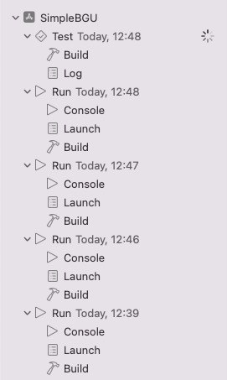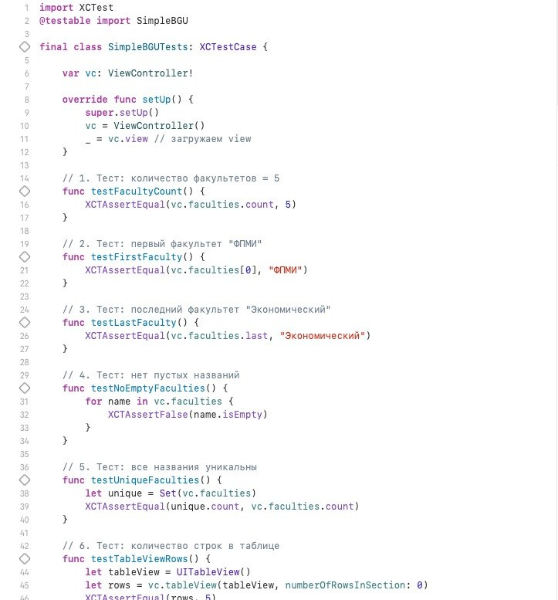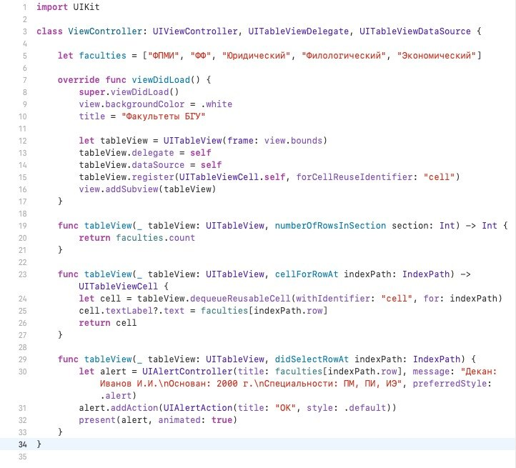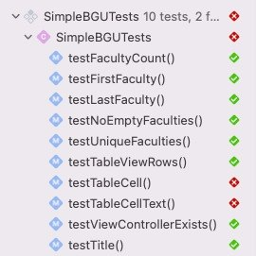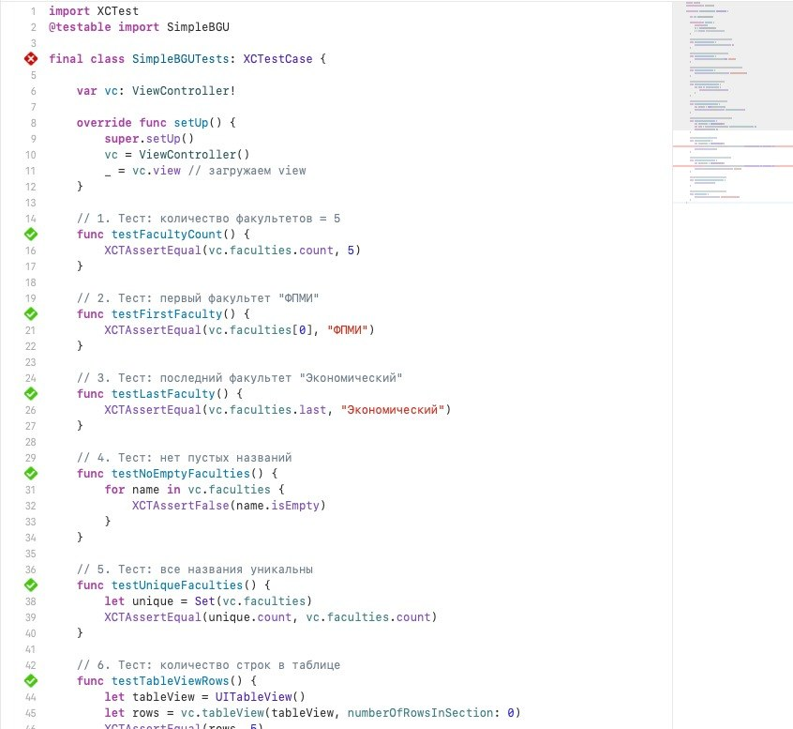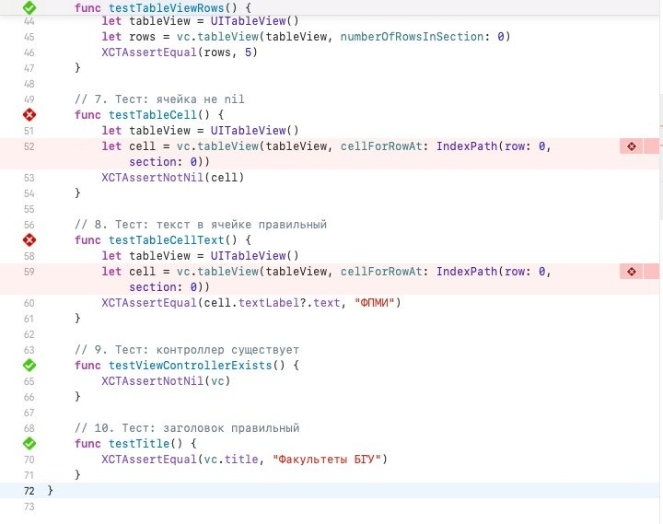
проекта 8 лабораторной работы у меня не осталось. Пришлось заново делать простенький проект и тестировать его.
тесты не все пройдены, к сожалению по другому выполнить не получилось.

